РЕКОМЕНДАЦИИ ПСИХОЛОГА

по теме:

«Роль матери и отца

в развитии и воспитании ребёнка»

В идеале воспитанию не просто должно
уделяться внимание: оно должно исходить
от обоих родителей.

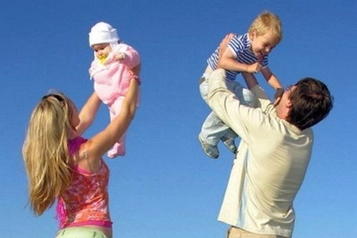

Подготовила:
Абликова Е.В. педагог - психолог

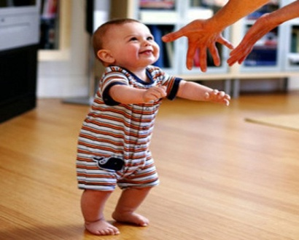 | Каждому из нас наверняка доводилось видеть первые шаги ребёнка – будь это свой ребёнок, ребёнок друга или просто ребёнок на экране телевизора. Движения малыша ещё совсем неловкие, осторожные, и, сделав несколько шагов, он попросту может упасть. Кто готов помочь ему в эти минуты?
Верно, его родители. И ведь это не единственный случай. Всё время взросления ребёнок делает в чём-то свои первые шаги – и каждый раз родители должны быть готовы ему помочь: научить, направить, объяснить, воспитать.
В идеале воспитанию не просто должно уделяться внимание: оно должно исходить от обоих родителей. Представим себе типичную ситуацию: вашего ребёнка обижают другие дети. К кому он может обратиться за помощью? Чаще всего дети склонны жаловаться маме. Но некоторые обращаются к отцу, а порой и вовсе ограничиваются фразой «я всё папе расскажу» или любой похожей. Данный пример доказывает, что роль матери и отца в жизни ребёнка различна.
Не зря природу зачастую отождествляют с матерью. Мама – это целый мир вокруг ребёнка, мир, в котором он может укрыться от опасности, мир, который учит ребёнка жить в гармонии со всем, что его окружает. Благодаря матерям дети адаптируются к жизни в человеческом мире. Мать может научить терпению, своевременности, регулярности. Более того, она должна научить ребёнка этим вещам. Если же мать будет делиться с ребёнком негативом (а порой и проявлять агрессию), это может серьёзно пошатнуть внутренний мир малыша. Хорошую мать не заменять воспитатели, учителя и психотерапевты. Практика показывает, что даже отцам в неполных семьях зачастую это не удаётся. Поэтому кто бы что ни говорил – роль матери в жизни ребёнка является решающей.
В то время как материнство ассоциируется с гармонией, отец учит ребёнка действовать, познавать окружающий мир, ставить перед собой цели и достигать их. Что должен делать отец, если на пути ребёнка возникают препятствия? Правильно, помогать ему в их преодолении. Капризы и излишки эмоций зачастую мешают детям. Роль отца – дать детям понять, что твёрдость и серьёзность принесут гораздо больше пользы, нежели капризы. Да и это ещё не всё. Если от мамы ребёнок чаще всего будет ждать защиты всецело во всем, то от отца будет требоваться поддержка. Ведь мама чаще всего попросту постарается оградить ребёнка от конфликтной ситуации, а отец, наоборот, попробует научить ребёнка справляться с проблемами подобного рода.
Зачастую всё вышеописанное с готовностью делает старший брат ребёнка, иногда – дядя или дедушка, а порой таким учителем может оказаться и, к примеру, тренер (если ребёнок посещает какую-либо спортивную секцию). И в то же время роль отца нельзя преуменьшать. Как нельзя и преувеличивать роль отца и матери в целом. Ведь нельзя допустить чрезмерной опеки над ребёнком. Если родители начинают делать за своё чадо абсолютно всё, то ребёнок перестаёт даже думать о том, чтобы чему-то научиться в жизни. Не допускайте крайностей ни в чём! Во всём важна мера.
На сегодняшний день роль отца всё чаще сводится к роли кормильца семьи. Во многих семьях дети и вовсе не контактируют с сильной половиной родителей. Кажется, будто мужчины просто убегают от своих обязанностей. И когда у ребёнка начинаются проблемы в школе, связанные с недостаточной активностью или направлением этой самой активности не в то русло, отцы попросту не осознают, что это – их вина. Отцы часто прикрываются тем, что якобы не знают, что привнести в воспитание ребёнка или как найти к нему подход. Ещё глупее они говорят, что женщинам легче из-за их материнского инстинкта. На самом деле мамам куда сложнее, чем папам. Проще им лишь в одном: между матерью и ребёнком изначально существует связь. До рождения – физическая, после она становится эмоциональной. Мужчинам же нужно приложить немного усилий, чтобы эту связь установить.
От отца в воспитании требуется не так уж много. Примером такого скромного (но полезного) вклада может стать любое совместное дело, которым отец может заняться вместе с ребёнком – особенно с сыном. Проще всего обратиться к спортивным играм. Не любят спорт? Зря – ребёнку он полезен хотя бы в небольших количествах. Но это дело пап – можно найти другое занятие, сделать что-нибудь вместе с ребёнком (скворечник, будку для собаки, полку для вещей ребёнка – да что угодно). Можно с уверенностью сказать, что даже с дочерью хороший отец сможет найти много общих увлечений. Главное – желание.
Иногда ситуация принимает другой оборот: женщины могут просто не доверять своим мужьям воспитание ребёнка. Но одно дело, когда мужчина даёт повод для недоверия. С этим вопросов нет: ненадёжный отец – плохой отец. Другое дело, когда женщина в своём недоверии руководствуется стереотипом – «мужчины – плохие воспитатели». Вот это в корне неверное суждение. Мужчины могут воспитать ребёнка не хуже, а порой и лучше женщин. Всё зависит от качеств самого человека. Но ограждать хорошего отца от его ребёнка мать просто не имеет права. Можно разделить обязанности по воспитанию! И тогда могут появиться свободные минуты и без того нелёгкой жизни.
Многое в жизни ребёнка зависит в равной степени от отца и от матери. Главное, чтобы ребёнок рос в здоровой семье и не был окружён постоянными конфликтами между родителями. Да, ребёнок может молчать, казалось бы, вовсе не реагируя на окружающие события. Но ведь на самом деле он, как губка, впитывает все происходящее. Все события проходят сквозь него. И конфликты между родителями могут попросту привести к неисправимым психологическим травмам. Проблемы родителей станут проблемами ребёнка, только в более неприятной форме. Родителям необходимо стараться создать вокруг ребёнка здоровую атмосферу!
Родители – пример для ребёнка. Как часто приходится слышать нецензурную лексику из уст совсем маленьких детей! Их ответ на все порицания прост: мама с папой говорят, почему мне нельзя? Родители – авторитет для ребёнка. Нельзя допустить, чтобы этот авторитет стал плохим примером. Родители должны держать себя в рамках при детях, и, в конце концов, это поможет самим стать чуточку лучше.
Трудно перечислить в нескольких абзацах всю важность влияния отца и матери на ребёнка. Отношения между родителями и детьми становятся центральной темой многих трудов по психологии. Не ленитесь изучать их – там часто можно почерпнуть множество полезных знаний. Эти знания помогут вам совершенствовать себя как воспитателя, как родителя. К тому же, что известно всем насчёт совершенства? Что ему нет предела! Человек может научиться всему, в том числе и как быть хорошим отцом или матерью. Вы только скажите родителям: «Они могут!». А уж помощь в этом деле найдётся. И тогда они поймут, что главное – не только быть готовым ко всем неприятностям, но и предупреждать большинство проблем заранее.

